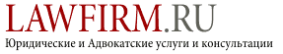
Russian Arbitration Day 2013: «Находимся ли мы на рубеже больших изменений отечественного законодательства о МКА?»
20.06.2013
Сегодня в Москве впервые проходит международная конференция Russian Arbitration Day, направленная на развитие международного коммерческого арбитража на постсоветском пространстве. Конференция проводится Международным коммерческим арбитражным судом и Морской арбитражной комиссией при ТПП РФ, при поддержке юридических фирм «Berwin Leighton Paisner LLP» (Лондон) и «Муранов, Черняков и Партнёры» (Москва), «Монастырский, Зюба, Степанов & Партнеры» (Москва).
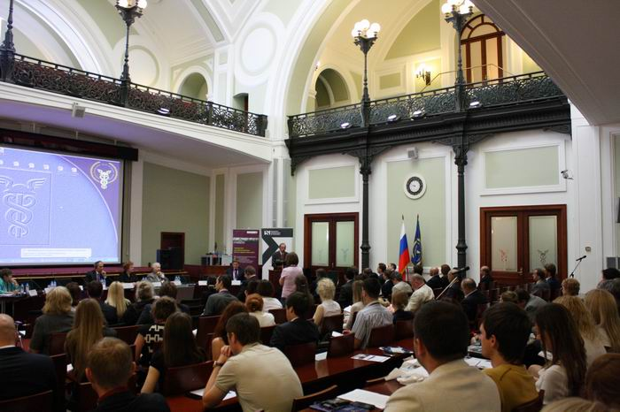
Russian Arbitration Day (www.arbitrationday.ru, онлайн-трансляция на сайте ТПП РФ http://www.iimba.ru/webinar)
Среди выступающих и гостей мероприятия:
Вице-президент Торгово-промышленной палаты РФ, д.ю.н. Вадим Чубаров;
Сэр Бернард Рикс, судья английского апелляционного суда в отставке (Sir Bernard Rix, retired Lord Justice of Appeal); Председатель МКАС и МАК, профессор, заведующий кафедрой международного частного и гражданского права МГИМО Алексей Костин;
профессор кафедры международного частного и гражданского права МГИМО, член Президиума МКАС Сергей Лебедев;
глава школы международного арбитража университета Queen Mary,
доктор права, профессор Лукас Мистелис (Loukas Mistelis) и другие крупнейшие мировые специалисты в области арбитража.
Полный список выступающих доступен на сайте конференции http://arbitrationday.ru/programme.
В некоторых выступлениях затрагиваются интересные и дискуссионные вопросы. Профессор Лукас Мистелист в своем докладе рассказывает не только о том, насколько судьям желательно выступать в качестве арбитров, но и о более широкой проблеме статуса арбитра — выполняют ли они судебную функцию или нет. Как известно, российское законодательство запрещает судьям «подрабатывать» третейским судьей, в то время как, например, в Швеции и Англии это считается допустимым. Выступление Евгении Рубининой, юриста Freshfields Bruckhaus Deringer LLP (Лондон), посвящено доказательственным привилегиям, недопустимости использования переписки представителя и клиента в качестве доказательств. В России такая переписка получает статус защищенной, только если интересы клиента защищает лицо, имеющее статус адвоката. В то же время, большинство российских арбитражных юристов таковой статус не имеют. Получается, что объем доказательственных привилегий зависит во многом от национальности и профессиональных допусков представителя стороны. В своем выступлении докладчик рассказывает, насколько это оправданно и какие есть способы решения этой проблемы.
По итогам конференции совместно с издательством Инфотропик-Медиа выпущен сборник статей «Новые горизонты международного арбитража. Выпуск 1», в который вошли как статьи докладчиков, так и исследования авторов, не выступающих на ней из-за временных ограничений в регламенте.
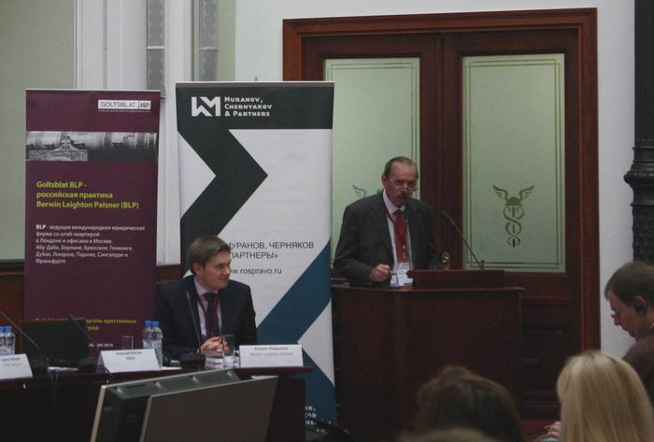
Председатель МКАС и МАК, профессор и заведующий кафедрой международного частного и гражданского права МГИМО, председатель оргкомитета конференции Russian Arbitration Day 2013 Алексей Костин отметил: «Возможно, мы находимся на рубеже больших изменений отечественного законодательства о международном коммерческом арбитраже, но насколько такие изменения необходимы и в какой мере они должны быть сделаны? В какой мере применим в России опыт других стран, в какой степени следует учитывать ее собственные традиции? Сегодняшняя конференция дает возможность узнать различные взгляды как зарубежных, так и отечественных теоретиков и практиков на этот вопрос».
Russian Arbitration Day планируется проводить ежегодно. Первая конференция в этом году совпала с 20-летней годовщиной со времени принятия Закона РФ от 7 июля 1993 г. № 5338–1 «О международном коммерческом арбитраже.

